统一门户3.0自有脚本说明

后台服务器：

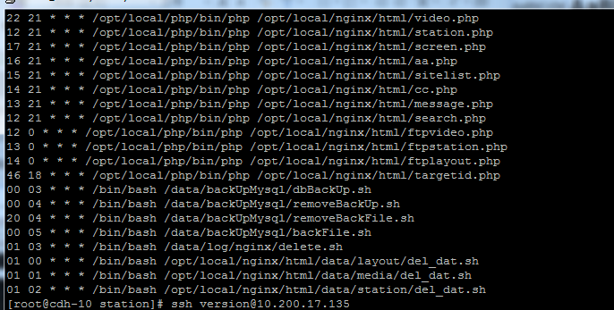

1. Video.php,station.php,screen.php,aa.php,sitelist.php,cc.php,message.php,search.php

每天定时通过php脚本扫描数据库表，查找今天后台运营人员编排信息生成操作日志。

1. ftpvideo.php,ftpstation,ftplayout.php

每天定时将生成的编排日志文件通过上传至BI系统的ftp服务器上面去

1. targetid.php

每天定时批量添加元数据剧集壳

1. dbBackUp.sh,backFile.sh

每天定时备份数据库，和图片文件夹

1. removeBackUp.sh，removeBackFile.sh

数据库文件保留三天的，图片文件保留两天的，减少磁盘存储空间

1. delete.sh

每天删除nginx日志并平滑重启nginx服务，减少磁盘存储空间

1. del_dat.sh

只保存30天的编排操作日志，减少磁盘存储空间

Web接口服务器：

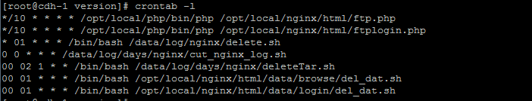

1.cut_nginx_log.sh

每天0点0分压缩nginx的access.log和error.log，并剪切到/data/log/days/nginx目录下

具体shell代码如下：

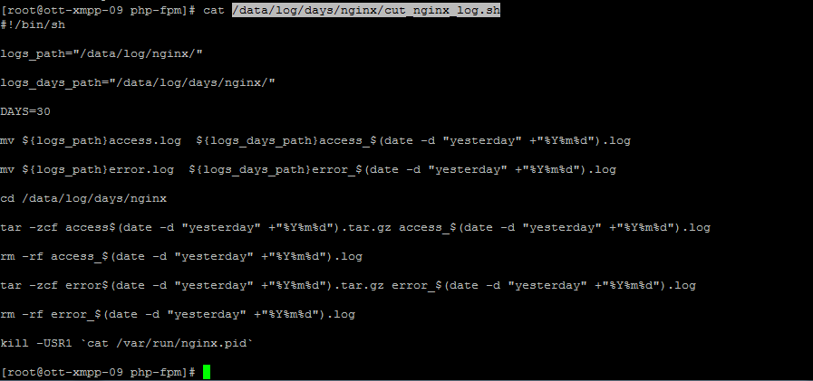

2.deleteTar.sh

每个月的凌晨2点0分删除30天之前的压缩的nginx日志，目的只保留30天的nginx日志不占用大量的储存空间

具体shell代码如下：

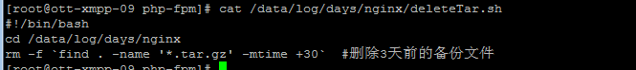

1. delete.sh

删除nginx日志并平滑重启nginx服务，减少磁盘存储空间

1. ftp.php,ftplogin.php

每十分钟将生成的机顶盒用户登录、浏览日志发送至BI系统

1. del_dat.sh

只保存30天的编排操作日志，减少磁盘存储空间

图片服务器：

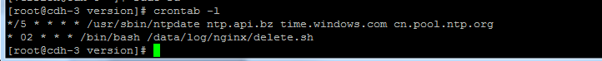

delete.sh

删除nginx日志并平滑重启nginx服务，减少磁盘存储空间